热门品牌界面问题

http://eyelee.cn/used-ford-prices/fukesi/2013/
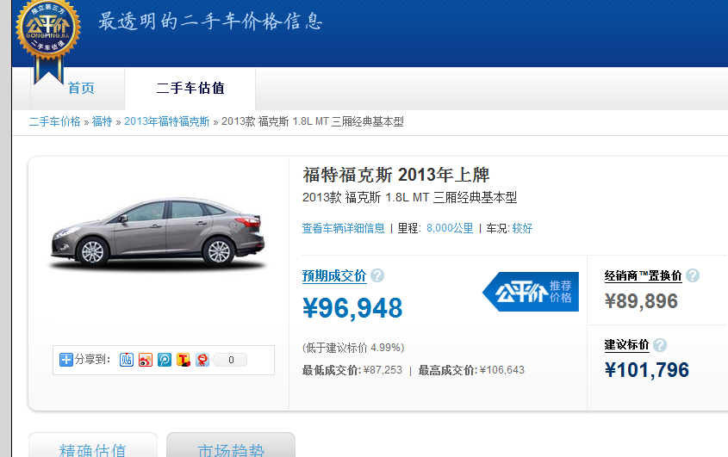
找不到1.6L新款的价格

大众页面里面车型表述问题：进口车型大众Multivan 大众Tiguan 大众途锐 大众夏朗 大众高尔夫R 大众尚酷 都是要备注进口的

现代界面：现代飞思 现代劳恩斯 现代维拉克斯 现代雅科仕 现代辉翼 现代尊雅 都是进口车

福特界面：福特F 福特锐界 福特野马 福特E 福特探索者 福特GT 均为进口车

起亚界面：除K5 K3 K2 智跑 狮跑 福瑞迪 赛拉图 秀儿 锐欧其余都要表明进口
且缺少千里马车型

别克界面：别克昂科雷是进口的 且缺少赛欧车型

雪弗兰界面： 雪弗兰斯帕克是进口 且缺少赛欧车型

奥迪界面： 缺少进口Q5 且奥迪Q7 A8 R8 S5 A7是进口的

斯巴鲁界面：要么不标要么全标，该品牌没有国产车

宝马界面：宝马3 5 有份国产和进口两个版本且车型较多，Li后缀肯定是国产
3系国产车有：318和316 纯国产 1.6升 涡轮增压 136马力
2013款 316i 进取型  前置后驱 8挡手自一体 | 28.30万
2013款 316i 运动设计套装  前置后驱 8挡手自一体 | 31.00万
2.0升 涡轮增压 184马力
2014款 320Li 手动型  前置后驱 6挡手动 | 32.98万
2014款 320Li 时尚型  前置后驱 8挡手自一体 | 35.88万
2014款 320Li 豪华设计套装  前置后驱 8挡手自一体 | 40.28万
2014款 320Li 风尚设计套装  前置后驱 8挡手自一体 | 40.28万
2013款 320i 进取型  前置后驱 8挡手自一体 | 31.60万
2013款 320i 时尚型  前置后驱 8挡手自一体 | 33.90万
2013款 320i 运动设计套装  前置后驱 8挡手自一体 | 38.80万
2013款 320Li 手动型 停产  前置后驱 6挡手动 | 32.65万
2013款 320Li 时尚型 停产  前置后驱 8挡手自一体 | 35.46万
2013款 改款 320Li 豪华设计套装 停产  前置后驱 8挡手自一体 | 39.60万
2013款 改款 320Li 风尚设计套装 停产  前置后驱 8挡手自一体 | 40.20万
2.0升 涡轮增压 245马力
2014款 328Li 时尚型  前置后驱 8挡手自一体 | 41.88万
2014款 328Li 豪华设计套装  前置后驱 8挡手自一体 | 46.48万
2014款 328Li 风尚设计套装  前置后驱 8挡手自一体 | 46.48万
2013款 328i 运动设计套装  前置后驱 8挡手自一体 | 43.20万
2013款 328i M运动型  前置后驱 8挡手自一体 | 46.20万
2013款 328Li 时尚型 停产  前置后驱 8挡手自一体 | 41.60万
2013款 改款 328Li 豪华设计套装 停产  前置后驱 8挡手自一体 | 45.36万
2013款 改款 328Li 风尚设计套装 停产  前置后驱 8挡手自一体 | 47.56万
3.0升 涡轮增压 306马力
2014款 335Li 风尚设计套装  前置后驱 8挡手自一体 | 60.78万
2013款 335i xDrive  前置四驱 8挡手自一体 | 66.20万
2013款 改款 335Li 风尚设计套装 停产  前置后驱 8挡手自一体 | 60.26万

5系国产的有：

2014款 520Li 典雅型  前置后驱 8挡手自一体 | 43.56万
2013款 520Li 典雅型 停产  前置后驱 8挡手自一体 | 42.86万
2.0升 涡轮增压 218马力
2014款 525Li 领先型  前置后驱 8挡手自一体 | 46.66万
2014款 525Li 豪华设计套装  前置后驱 8挡手自一体 | 49.96万
2014款 525Li 风尚设计套装  前置后驱 8挡手自一体 | 49.96万
2013款 525Li 领先型 停产  前置后驱 8挡手自一体 | 45.96万
2013款 525Li 豪华型 停产  前置后驱 8挡手自一体 | 49.46万
2013款 525Li 卓乐版 停产  前置后驱 8挡手自一体 | 56.19万
3.0升 258马力
2014款 530Li 领先型  前置后驱 8挡手自一体 | 56.66万
2014款 530Li 豪华设计套装  前置后驱 8挡手自一体 | 64.26万
2014款 530Li 风尚设计套装  前置后驱 8挡手自一体 | 64.26万
2013款 530Li 领先型 停产  前置后驱 8挡手自一体 | 55.96万
2013款 530Li 豪华型 停产  前置后驱 8挡手自一体 | 62.96万
3.0升 涡轮增压 306马力
2014款 535Li 领先型  前置后驱 8挡手自一体 | 64.66万
2014款 535Li 豪华设计套装  前置后驱 8挡手自一体 | 71.86万
2014款 535Li 行政型 豪华设计套装  前置后驱 8挡手自一体 | 79.76万
2014款 535Li 行政型 风尚设计套装  前置后驱 8挡手自一体 | 79.76万
2013款 535Li 领先型 停产  前置后驱 8挡手自一体 | 63.96万
2013款 535Li 豪华型 停产  前置后驱 8挡手自一体 | 70.36万
2013款 535Li 卓乐版 停产  前置后驱 8挡手自一体 | 77.50万
2013款 535Li 行政型 停产  前置后驱 8挡手自一体 | 79.76万 | 70.76万

X1:纯国产

丰田界面：进口的有 普拉多 丰田86 坦途 FJ酷路泽 红杉 埃尔法 威飒 杰路驰 HIACE 考斯特的 其他均为国产 其中普拉多 汉兰达 RAV4 有部分进口有部分国产

日产界面：骊威 玛驰 骐达 天籁 轩逸 阳光 楼兰 奇骏 逍客 日产NV200 帕拉丁 国产车
进口的：日产370Z日产GT-R 贵士 楼兰(海外) 奇骏(进口) 途乐

凯迪拉克：国产车型有凯迪拉克XTS 赛威SLS CTX

奔驰界面：国产车型有 E C GLK
其中E进口车型有：1.8升 涡轮增压 184马力
2012款 E200 CGI Coupe  前置后驱 7挡手自一体 | 53.80万
1.8升 涡轮增压 204马力
2012款 E260 CGI Coupe  前置后驱 7挡手自一体 | 62.50万
2012款 E260 CGI 敞篷版  前置后驱 7挡手自一体 | 74.50万
3.5升 306马力
2012款 E350 Coupe  前置后驱 7挡手自一体 | 77.50万
2011款 E350 CGI 敞篷版

C进口的有：
1.8升 涡轮增压 156马力
2013款 C180 轿跑版  前置后驱 7挡手自一体 | 36.80万
1.8升 涡轮增压 184马力

2011款 C200 时尚旅行版  前置后驱 7挡手自一体 |  | 42.50万

以及GLK 进口的车型2011款
2011款 GLK300 4MATIC 动感型  前置四驱 7挡手自一体 | 44.80万 | 34.20-41.80万 | 口碑 图片 参数配置
2011款 GLK300 4MATIC 时尚型  前置四驱 7挡手自一体 | 49.50万 | 33.80-38.80万 | 口碑 图片 参数配置
2011款 GLK300 4MATIC 豪华型  前置四驱 7挡手自一体 | 61.80万 | 37.80-56.00万 | 口碑 图片 参数配置
2011款 GLK350 4MATIC  前置四驱 7挡手自一体 | 72.80万 | 42.00万 | 口碑 图片 参数配置
2010款
2010款 GLK300 4MATIC 时尚型  前置四驱 7挡手自一体 | 52.80万 | 36.80-38.50万 | 口碑 图片 参数配置
2008款
2008款 GLK350 4MATIC  前置四驱 7挡手自一体 |  | 69.80万

以及福建国产的本车车型：凌特 威霆 唯雅诺

